House
1, Nakresli do obrázku vybavení pokojů.
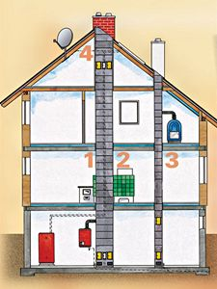
Bedroom
Kitchen
Toilet
Bathroom
Living Room
Zdroj:
Obrázek domu- http://i.lidovky.cz/08/112/lncl/BYT2703e4_01_schiedel.jpg

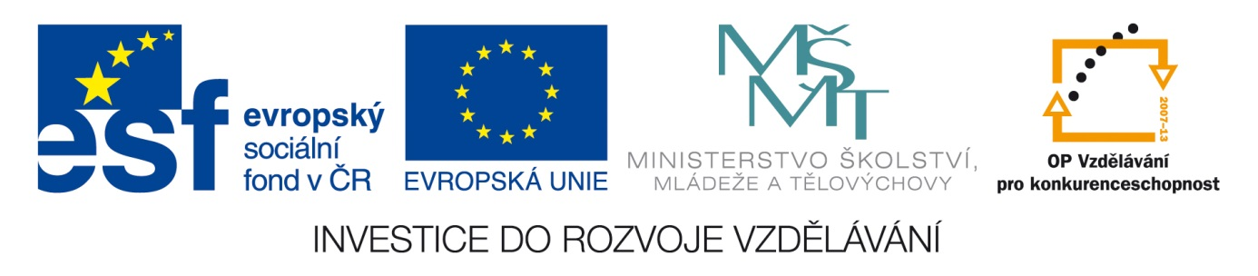
Anotace Pracovní list k procvičení místností v domě
Autor Mgr. Daniela Matějková
Jazyk anglicko-český
Speciální LMP
vzdělávací potřeby
Klíčová slova názvy místností
Druh učebního materiálu pracovní list
Druh interaktivity aktivita
Cílová skupina žák
Stupeň a typ vzdělávání základní vzdělávání – druhý stupeň
Typická věková skupina 12 – 15 let
Celková velikost 52 kB

